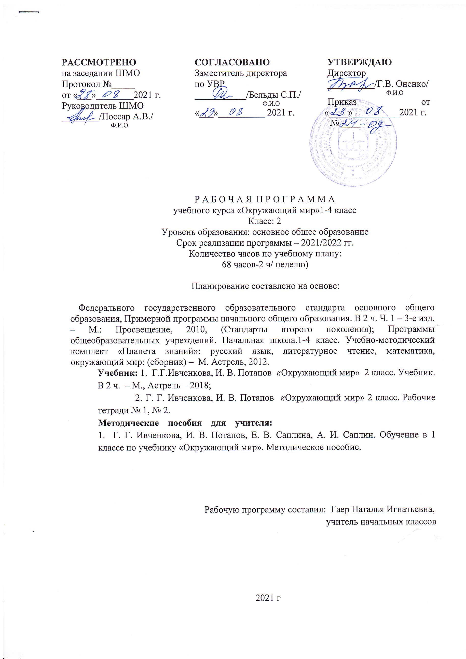

В соответствии с образовательной программой начальной школы, на изучение предмета «Окружающий мир» во 2 классе отводится 68 часов в год, 2 часа в неделю.
Особое место занимают экскурсии и практические работы. Их необходимый минимум определён по каждому разделу программы. Экскурсии включают наблюдения, практические работы: наблюдения, опыты, измерения, работу с готовыми моделями, самостоятельное создание несложных моделей.
Планируемые результаты
Личностные
У обучающихся будут сформированы:
-понимание необходимости правильно вести себя дома, на улице, в гостях;
-понимание значения взаимопомощи в семье;
-способность оценивать свое поведение и поведение других детей в соответствии с правилами этикета;
могут быть сформированы:
-понимание значения изучения курса «Окружающий мир»;
-ориентация на соблюдение правил поведения в общественных местах;
-понимание ценности семейных отношений;
-способность ставить себя на место других людей в различных жизненных ситуациях.
Предметные
Человек и природа
Ученики научатся:
-понимать значение наблюдений, опытов и измерений для познания мира;
-давать характеристику погоды по результатам наблюдений за неделю;
-приводить примеры приборов и инструментов;
-пользоваться термометром для измерения температуры воздуха, воды и тела человека;
-различать тела природы и изделия;
-приводить примеры тел и веществ;
-приводить примеры источников энергии;
-рассказывать об исследованиях глубин морей и океанов;
-рассказывать об исследованиях космоса;
-называть планеты земной группы: Меркурий, Венеру, Марс;
-рассказывать о нашей планете — Земле, нашей звезде — Солнце о спутнике Земли — Луне;
-рассказывать о значении камня в жизни человека;
-называть условия, необходимые для жизни растений и животных;
-приводить примеры растений и животных разных мест обитания (опушки леса, березового леса, ельника, соснового леса, озера или пруда);
-различать времена года по характерным признакам (продолжительности дня, положению Солнца на небосклоне, температуре воздуха, виду осадков, состоянию растений и животных);
-сравнивать результаты наблюдений за природой в разные времена года.
Ученики получат возможность научиться:
-рассказывать о некоторых ученых и изобретателях;
-приводить примеры источников звука и объяснять вред шума;
-рассказывать о путешествии как способе познания мира, о великих географических открытиях;
-называть планеты Солнечной системы;
-отличать планету от звезды;
-показывать на глобусе материки и океаны;
-приводить примеры веществ в разных состояниях (твердом, жидком, газообразном);
-рассказывать об использовании электрической энергии;
-рассказывать о значении звука, света и цвета в жизни человека;
-понимать, что такое окружающая среда;
-приводить примеры разнообразия условий жизни растений и животных (опушка леса, березовый лес, ельник, сосновый лес, озеро или пруд);
-приводить примеры приспособленности растений и животных к условиям жизни и некоторых взаимосвязей в живой природе;
-рассказывать о влиянии деятельности человека на живую природу;
-проводить наблюдения и опыты с использованием простейших приборов и инструментов.
Человек и общество
Ученики научатся:
-выполнять правила безопасного обращения с электроприборами;
-понимать значение науки и труда в жизни общества;
-рассказывать о некоторых знаменитых путешественниках, значении их открытий в жизни
Ученики получат возможность научиться:
-понимать, что человек — часть общества и часть природы;
-понимать значение общества в жизни человека;
-осознавать то, что в обществе люди зависят друг от друга;
-рассказывать об условиях, необходимых для полноценного развития человека (общение, познание);
-Понимать значение искусства как способа познания мира.
Метапредметные

Регулятивные
Обучающиеся научатся:
-понимать свое продвижение в овладении содержанием курса 2 класса;
-проводить наблюдения и опыты по предложенному плану;
-оценивать правильность выполнения заданий.
Обучающиеся могут научиться:
-развивать и тренировать свою наблюдательность;
-ставить цели проведения наблюдений и опытов;
-осуществлять контроль при проведении наблюдений и опытов;
-планировать собственное участие в проектной деятельности (с опорой на шаблон в рабочей тетради).

Познавательные

Обучающиеся научатся:
-фиксировать результаты наблюдений в дневнике наблюдений с помощью условных знаков;
-понимать информацию, представленную в таблицах и схемах на страницах учебника;
-понимать значение справочников, словарей, энциклопедий;
-пользоваться справочником, словарём, помещенными в учебнике;
-понимать значение знаков и символов в жизни общества.
Обучающиеся могут научиться:
-пользоваться справочниками, словарями, энциклопедиями для поиска информации при подготовке проекта;
-осуществлять описание объектов природы;
-сравнивать и классифицировать объекты природы по заданным признакам;
-устанавливать некоторые причинно-следственные связи изменений в погоде;
-обобщать результаты наблюдений за погодой, делать выводы.
Коммуникативные
Обучающиеся научатся:
-сотрудничать с одноклассниками при выполнении игровых заданий;
-осуществлять взаимопроверку при выполнении игровых заданий;
-ставить вопросы друг другу.
Обучающиеся могут научиться:
-высказывать свое мнение при обсуждении различных жизненных ситуаций, возникающих в обществе;
-выполнять основные правила этикета (приветствовать, прощаться, благодарить, поздравлять).
ПЛАНИРУЕМЫЕ РЕЗУЛЬТАТЫ ОСВОЕНИЯ ПРЕДМЕТА
Освоение курса «Окружающий мир» вносит существенный вклад в достижение личностных результатов начального образования. У второклассника продолжается:
- формирование основ российской гражданской идентичности, чувства гордости за свою Родину, российский народ и историю России, осознание своей этнической и национальной принадлежности; формирование ценностей многонационального российского общества; становление гуманистических и демократических ценностных ориентаций;
- формирование целостного, социально ориентированного взгляда на мир в его органичном единстве и разнообразии природы, народов, культур и религий;
- формирование уважительного отношения к иному мнению, истории и культуре других народов;
- формирование процесса овладения начальными навыками адаптации в динамично изменяющемся и развивающемся мире;
- формирование процессов принятия и освоения социальной роли обучающегося, развитие мотивов учебной деятельности и формирование личностного смысла учения;
- развитие самостоятельности и личной ответственности за свои поступки, в том числе в информационной деятельности, на основе представлений о нравственных нормах, социальной справедливости и свободе;
- формирование эстетических потребностей, ценностей и чувств;
- развитие этических чувств, доброжелательности и эмоционально-нравственной отзывчивости, понимания и сопереживания чувствам других людей;
- развитие навыков сотрудничества со взрослыми и сверстниками в разных социальных ситуациях, умения не создавать конфликтов и находить выходы из спорных ситуаций;
- формирование установки на безопасный, здоровый образ жизни, наличие мотивации к творческому труду, работе на результат, бережному отношению к материальным и духовным ценностям.
Изучение курса «Окружающий мир» играет значительную роль в достижении метапредметных результатов начального образования. У второклассника продолжается:
- процесс овладения способностью принимать и сохранять цели и задачи учебной деятельности, поиска средств её осуществления;
- процесс освоения способов решения проблем творческого и поискового характера;
- формирование умения планировать, контролировать и оценивать учебные действия в соответствии с поставленной задачей и условиями её реализации; определять наиболее эффективные способы достижения результата;
- формирование умения понимать причины успеха/неуспеха учебной деятельности и способности конструктивно действовать даже в ситуациях неуспеха;
- процесс освоения начальных форм познавательной и личностной рефлексии;
- формирование умения использовать знаково-символические средства представления информации для создания моделей изучаемых объектов и процессов, схем решения учебных и практических задач;
- формирование умения активно использовать речевые средства и средства информационных и коммуникационных технологий (ИКТ) для решения коммуникативных и познавательных задач;
- формирование умения использовать различные способы поиска (в справочных источниках и открытом учебном информационном пространстве сети Интернет), сбора, обработки, анализа, организации, передачи и интерпретации информации в соответствии с коммуникативными и познавательными задачами и технологиями учебного предмета «Окружающий мир»;
- процесс овладения логическими действиями сравнения, анализа, синтеза, обобщения, классификации по родовидовым признакам, установления аналогий и причинно-следственных связей, построения рассуждений, отнесения к известным понятиям;
- формирование умения слушать собеседника и вести диалог; готовность признавать возможность существования различных точек зрения и права каждого иметь свою; излагать своё мнение и аргументировать свою точку зрения и оценку событий;
- формирование умения определять общую цель и пути её достижения; умения договариваться о распределении функций и ролей в совместной деятельности; осуществлять взаимный контроль в совместной деятельности, адекватно оценивать собственное поведение и поведение окружающих;
- процесс овладения начальными сведениями о сущности и особенностях объектов, процессов и явлений действительности (природных, социальных, культурных, технических и др.) в соответствии с содержанием учебного предмета «Окружающий мир»;
- процесс овладения базовыми предметными и межпредметными понятиями, отражающими существенные связи и отношения между объектами и процессами;
- формирование умения работать в материальной и информационной среде начального общего образования (в том числе с учебными моделями) в соответствии с содержанием учебного предмета «Окружающий мир».
При изучении курса «Окружающий мир» достигаются предметные результаты. Второклассник учится:
- понимать особую роль России в мировой истории, переживать чувство гордости за национальные свершения, открытия, победы;
- уважительно относится к России, родному краю, своей семье, истории, культуре, природе нашей страны, её современной жизни;
- осознавать целостность окружающего мира, осваивать основы экологической грамотности, элементарных правил нравственного поведения в мире природы и людей, норм здоровьесберегающего поведения в природной и социальной среде;
- осваивать доступные способы изучения природы и общества (наблюдение, запись, измерение, опыт, сравнение, классификация и др. с получением информации из семейных архивов, от окружающих людей, в открытом информационном пространстве);
- устанавливать и выявлять причинно-следственные связи в окружающем мире.

Календарно – тематическое планирование по окружающему миру 2 класс
№ | Тема урока | Дата  по плану | Дата  по факту
1 | Что такое наука с. 3-7 | 04.09
2 | Науки бывают разные с.8-9 | 07.09
3 | Учёные России с.10-11 | 11.09
4 | Человек – изобретатель с.12-13 | 14.09
5 | Экскурсия в лес | 18.09
6 | Экскурсия к водоёму | 21.09
7 | Как учёные изучают мир с.14-17 | 25.09
8 | Умей видеть с.18-19 | 28.09
9 | Умей видеть с.20-21 | 02.10
10 | Приборы и инструменты с.22-23 | 06.10
11 | Измерение температуры с.24-25 | 09.10
12 | Измерение времени с.26-27 | 11.10
13 | Неживая природа осенью. с.28 | 13.10
14 | Растения и животные осенью. с.29-31 | 16.10
15 | Проверочная работа по теме «Как люди познают мир». | 20.10
16 | Справочники, словари, энциклопедии с.32-33 | 23.10
17 | Справочники, словари, энциклопедии с.34-35 | 03.11
18 | Об искусстве с.36-37 Финансовая грамотность: Рассмотрим деньги поближе. | 06.11
19 | Что такое космос с. 44-45 | 10.11
20 | Что такое космос с.46-47 | 13.11
21 | Солнечная система с.48-49 | 17.11
22 | Солнечная система с.50-51 | 20.11
23 | Голубая планета Земля с.52-53 | 24.11
24 | Голубая планета Земля с.54-55 | 27.11
25 | Спутник Земли - Луна с.56-57 | 01.12
26 | Исследование космоса с.58-59 | 04.12
27 | Что такое глобус с.60-61 | 08.12
28 | Почему день сменяет ночь с.62-63 | 11.12
29 | Как изучали земной шар с.64-65 | 15.12
30 | Как изучали земной шар с.66-67 | 18.12
31 | Исследование глубин морей и океанов с.68-69 | 22.12
32 | Проверочная работа по теме «Мы живём на планете Земля | 25.12
33 | Обобщение наблюдений за зимними изменениями в природе и труде людей с.70-71 Финансовая грамотность: Какие деньги были раньше в России. | 12.01
34 | Обобщение наблюдений за зимними изменениями в природе и труде людей с.72-73 | 15.01
35 | Тела и вещества с.6-7 | 19.01
36 | Тела и вещества с.8-9 Финансовая грамотность: Какие деньги были раньше в России. | 22.01
37 | Значение энергии для жизни. Источники энергии с.10-13 | 26.01
38 | Значение энергии для жизни. Источники энергии с.14-15 | 29.01
39 | Источники световой энергии с.16-17 | 02.02
40 | Зеркала с.18-19 | 05.02
41 | Отчего зависит цвет предмета с.20-21 Финансовая грамотность: Современные деньги России и других стран. | 09.02
42 | В мире звука с.22-25 | 12.02
43 | В мире звука с.26-27 | 16.02
44 | В мире камня с.28-31 | 19.02
45 | В мире живой природы с.32-33 | 24.02
46 | В мире живой природы. На опушке с.34-35 | 26.02
47 | В берёзовой роще с.36-38 | 02.03
48 | В низине. Влаголюбивые растения с.39 | 05.03
49 | В ельнике с.40-43 | 09.03
50 | У лесного озера с.44-47 | 12.03
51 | В сосновом лесу с.48-49 | 16.03
52 | Берегите лес с.50-51 | 19.03
53 | Обобщение наблюдений за весенними изменениями в природе и труде людей с.52-53 | 23.03
54 | Обобщение наблюдений за весенними изменениями в природе и труде людей с.54-55 | 26.03
55 | Проверочная работа по теме «Природа вокруг нас». | 06.04
56 | Человек в обществе с.62-63 Финансовая грамотность: Учимся обращаться с деньгами. | 09.04
57 | Человек в обществе с.63-65 | 13.04
58 | Труд в жизни человека с.66-67 | 16.04
59 | Семья с.68-71 | 20.04
60 | Бюджет семьи с.72-73 | 23.04
61 | Бюджет семьи с.74-75 | 27.04
62 | Кого называют вежливыми с.76-77  Правила поведения за столом с.78-79 | 30.04
63 | Как правильно разговаривать по телефону с.80-81 | 04.05
64 | О друзьях товарищах с.82-83 | 07.05
65 | О привычках. Как избавиться от плохих привычек | 11.05
66 | Неживая и живая природа летом. | 14.05
67 | Растения и животные летом | 18.05
68 | Проверочная работа по теме «Люди вокруг нас» | 21.05

